«Cristo è con noi»,
questa è la nostra certezza
* Arcivescovo emerito di Ferrara-Comacchio
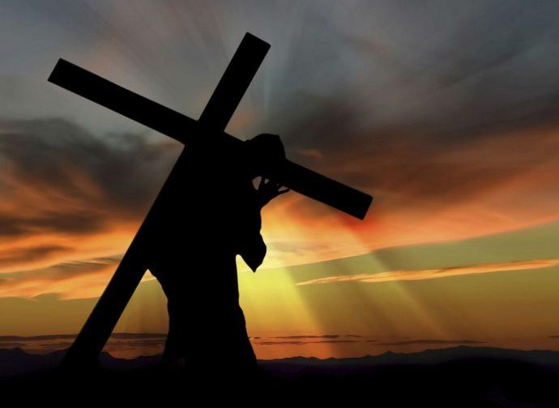
Il cammino quaresimale deve essere percorso da uomini che hanno il cuore riempito anzitutto da una certezza. La certezza è che Cristo è con noi; con un abbraccio stretto, un abbraccio che nessuna forza né umana né sovrumana potrà mai sciogliere.
Il cammino quaresimale deve essere percorso da uomini che hanno il cuore riempito anzitutto da una certezza. La certezza, che ci riconcilia con l’esistenza di ogni giorno, è che Cristo è con noi; con un abbraccio stretto, un abbraccio che nessuna forza né umana né sovrumana potrà mai sciogliere.
La vita dunque non è un individuale andare alla ricerca della realtà, non è una volontà di esprimere il più adeguatamente possibile le proprie esigenze e le proprie intenzioni. La vita è un dono che ci viene fornito ogni giorno dalla grazia di Cristo presente nella Chiesa.
Pertanto il primo atteggiamento quaresimale è quello di abbandonarsi a questa certezza. Vivere questo realismo. Il realismo della vita non è un partire da sé per andare verso il mondo alla conquista di chissà quali mete; la vita è un dono che ci viene fatto, che noi dobbiamo accogliere con tutta la capacità di capire e di amare che abbiamo nel cuore. Questa certezza – che se Cristo è con noi nessuno potrà essere contro di noi – costituisce il fondamento intellettuale e morale, ma vorrei dire anche psicologico e affettivo, della vita cristiana.
La vita cristiana è una vita consegnata a Cristo, abbandonata alla sua volontà, perché attraverso la volontà di Cristo accolta ed amata si manifesti in noi quella forza dello spirito che ha rinnovato l’esistenza di Cristo e che rinnoverà anche la nostra, giorno dopo giorno La vita è dunque grazia della fede, nel senso appunto che soltanto la fede ce ne fa approfondire l’origine e ci dispone a vivere la vita come un cammino con Cristo e dietro Cristo, perché in noi si compiano le sue promesse.
Questa certezza e questa domanda costituiscono la trama preziosa dei giorni della vita quaresim-ale; costituiscono la trama preziosa che rinnova o dà sempre nuovo significato a quelle pratiche di pietà, a quelle pratiche di carità, a quella capacità di aprire la vita ai nostri fratelli, che da sempre costituiscono le perle preziose della vita cristiana e particolarmente nel cammino quaresimale.
Noi vorremmo vedere scaturire ogni giorno la nostra vita dalla fede, vedere ogni giorno che la nostra vita riparte da lì, si rinnova da lì, per il riconoscimento che Cristo è presente. E riceve come obiettivo lo stesso obiettivo che ha avuto Cristo lungo tutta la sua vita: la missione. Servire il regno, renderlo presente nel cuore degli uomini così che, investito del regno, ciascun uomo possa diventare per ogni proprio fratello un testimone e un comunicatore della vita nuova.
Vita nuova che ci è data non per un godimento istintivo ed individualistico, ma perché la nostra vita si metta al servizio del Regno di Dio che viene. Quel Regno di Dio che, come ricordava Iacopone da Todi, «compie omne festo che l core ha bramato».
È un cammino dunque la quaresima, un cammino con Cristo e dietro Cristo perché la novità della vita maturi dentro di noi, trasformi il nostro esistere, rinnovi la nostra intelligenza e il nostro cuore così da disporci ad essere parte attiva della grande missione della Chiesa. La vita non è per noi, è per il Signore. E quindi è per ciascun uomo che vive accanto a noi, perché attraverso la nostra presenza e la nostra testimonianza, tutti i nostri fratelli – questo è il nostro desiderio – possano essere investiti dalla potenza di Cristo e, aiutati da noi e dalla nostra testimonianza, rispondere con tutta la loro intelligenza e tutta la loro libertà.
È un cammino buono e costruttivo. Nella vita della quaresima si condensa quella virtù del cammino - homo viator -, quella virtù del cammino che rende l’esistenza cristiana, proprio perché abbandonata alla volontà di Cristo, capace di creatività; e l’elemento più profondo di questa creatività è la pace. Il cristiano che vive abbandonato a Cristo diviene costruttore della pace nel mondo e questa pace detta i ritmi di una vita umana nuova e di una società nuova. Sulla pace si costruisce il volto del mondo di Dio che diventa il nostro mondo.

